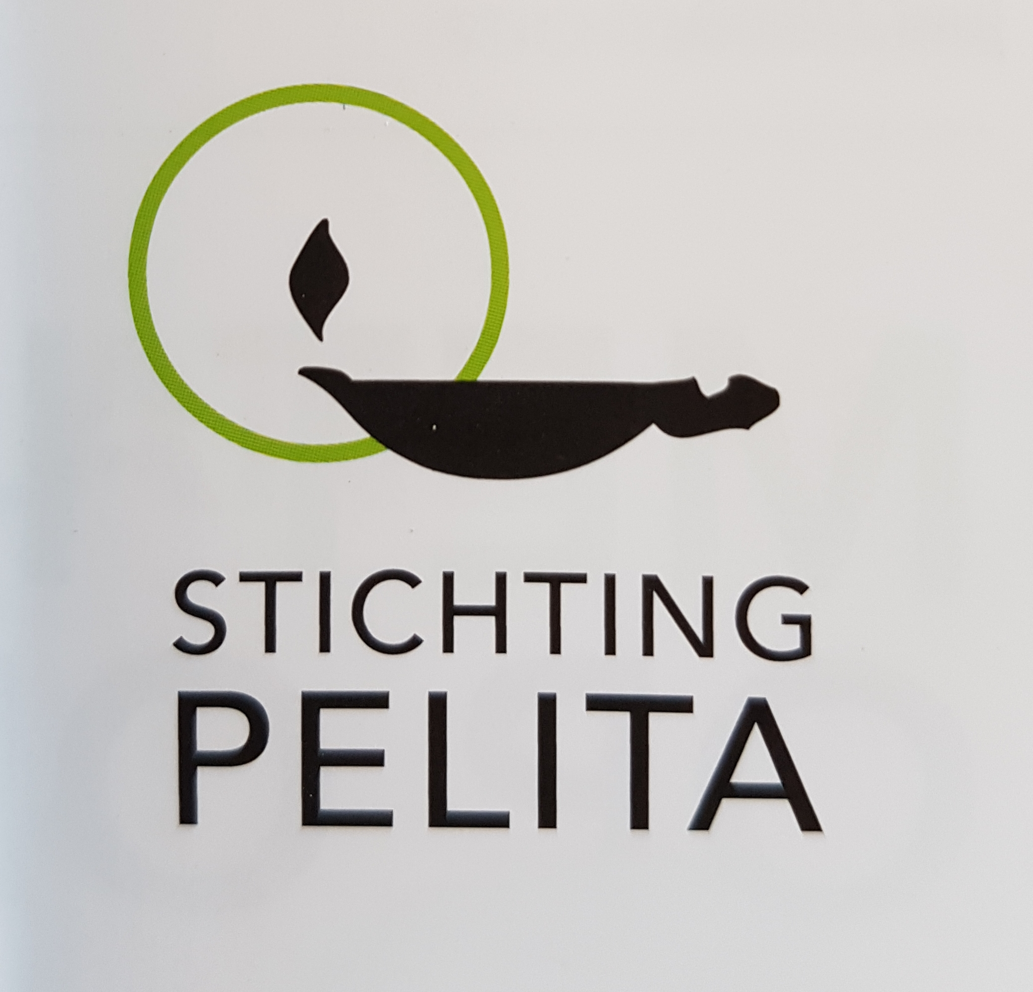 PRESENTEERT 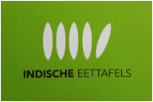

SAMEN ONTMOETEN, ETEN, GENIETEN VAN MUZIEK
voor de ouderen met een Indisch-Nederlandse of Molukse achtergrond en voor de ouderen die affiniteit hebben met het voormalig Nederlands-Indië

VRIJDAG 8 februari 2019
INLOOP: 14.30 uur EINDE: 17.00 uur
Entrée: € 10,00 incl. 1x Indische maaltijd
Frisdrank/koffie/thee: €0,75 aan de bar

Buurtcentrum De Dreef
Schooneggendreef 27c
3562 GG Utrecht

Kroncong sing-a-long met André Ottevanger
Catering Indonesia Indah (Munir)
Aanmelden tot 5 februari 2019 via
Jerry Windhouwer
Email: eettafel.utrecht@gmail.com of
Mobiel/WhatsApp: 06 2096 2261

Ter ondersteuning van de Indische Eettafel
verloten wij LEUKE PRIJZEN!
€ 2,00 per boekje van 5 nummers.

Maximaal 45 personen; Vol is Vol
VOLGENDE INDISCHE EETTAFEL: VRIJDAG 08 maart 2019

